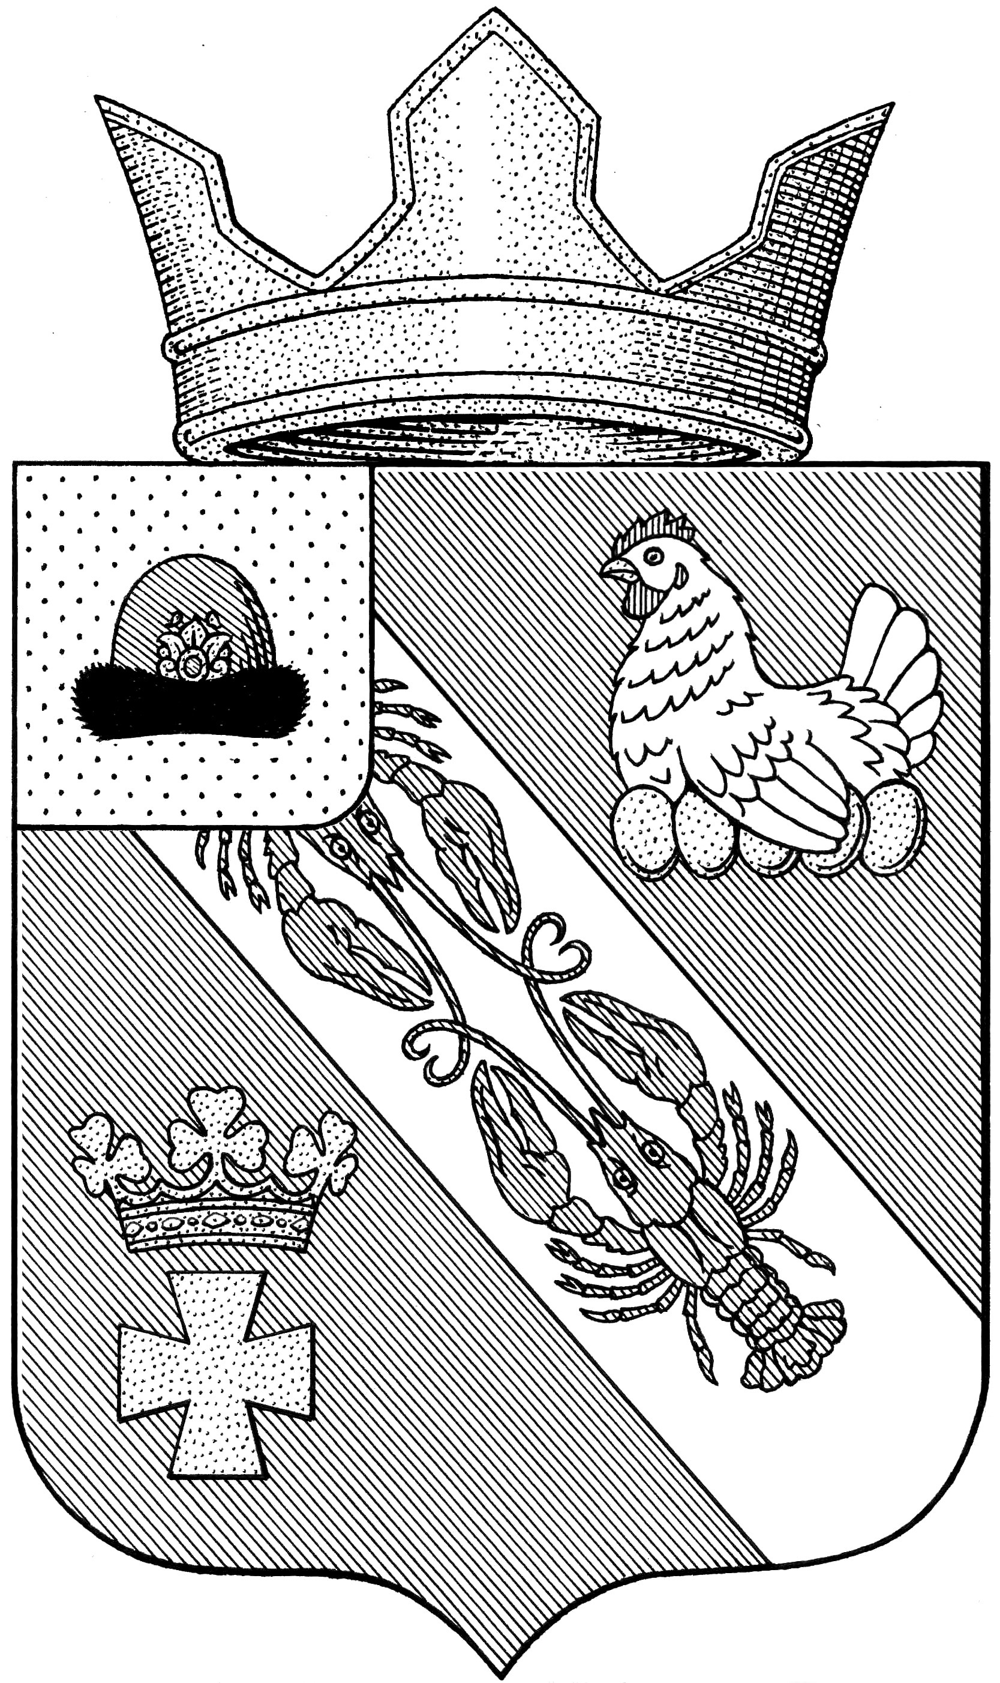

Муниципальное образование – ОКСКОЕ СЕЛЬСКОЕ ПОСЕЛЕНИЕ

РязанскОГО муниципальнОГО районА Рязанской области

СОВЕТ ДЕПУТАТОВ МУНИЦИПАЛЬНОГО ОБРАЗОВАНИЯ –

ОКСКОЕ СЕЛЬСКОЕ ПОСЕЛЕНИЕ

РЯЗАНСКОГО МУНИЦИПАЛЬНОГО РАЙОНА РЯЗАНСКОЙ ОБЛАСТИ
первый созыв

РЕШЕНИЕ

от «29» декабря 2023 г. № 64

О назначении старост сельских населенных пунктов муниципального образования – Окское сельское поселение Рязанского муниципального района Рязанской области

В соответствии с Федеральными законами от 18.04.2018 № 83-ФЗ «О внесении изменений в отдельные законодательные акты Российской Федерации по вопросам совершенствования организации местного самоуправления», от 06.10.2003 № 131-ФЗ «Об общих принципах организации местного самоуправления в Российской Федерации», Законом Рязанской области «О регулировании отдельных вопросов, связанных с деятельностью старосты сельского населённого пункта Рязанской области» от 31.10.2018, принимая во внимание протоколы сходов граждан, руководствуясь Уставом муниципального образования – Окское сельское поселение Рязанского муниципального района Рязанской области, Совет депутатов муниципального образования – Окское сельское поселение Рязанского муниципального района Рязанской области
Р Е Ш И Л:
- Назначить старостами сельских населенных пунктов муниципального образования – Окское сельское поселение Рязанского муниципального района Рязанской области граждан согласно приложению.
- Выдать назначенным старостам удостоверения установленного образца.
- Решение Совета депутатов муниципального образования – Окское сельское поселение Рязанского муниципального района Рязанской области «О внесении изменений в решение Совета депутатов Окского сельского поселения от 08.11.2018 г. № 50 «О регулировании отдельных вопросов, связанных с деятельностью старосты сельского населенного пункта муниципального образования – Окское сельское поселение Рязанского муниципального района Рязанской области» от 14.05.2021 № 137 признать утратившим силу.
- Настоящее решение подлежит официальному опубликованию в «Информационном вестнике муниципального образования – Окское сельское поселение» и на официальном Интернет-сайте администрации Окского сельского поселения.
- Контроль за исполнением настоящего решения возложить на главу муниципального образования – Окское сельское поселение Рязанского муниципального района Рязанской области А.В. Трушина.

Председатель Совета депутатов Л.А. Попруга

Глава муниципального образования А.В. Трушин

Приложение
к решению Совета депутатов муниципального образования – Окское сельское поселение Рязанского муниципального района Рязанской области от 29 декабря 2023 года № 64

Список старост сельских населенных пунктов
муниципального образования – Окское сельское поселение
Рязанского муниципального района Рязанской области

Населенный пункт | Фамилия, имя, отчество | Дата рождения | Контактный телефон
д. Аксиньино | Персиянов Михаил Андронокович | 13.12.1948 | 8-910-570-12-60
с. Вышетравино | Иванова Ирина Николаевна | 02.10.1974 | 8-951-100-11-07
д.Минеево (ВГ №20) | Резванова Марина Сергеевна | 24.04.1968 | 8-920-958-66-42
д. Глядково | Монахов Петр Алексеевич | 05.10.1953 | 8-920-953-72-39
с. Дашки-2 | Ванюшкин Владимир Васильевич | 30.10.1964 | 8-920-970-37-46
д. Климантино | Болотова Людмила Петровна | 17.03.1941 | 8-910-568-18-57
д. Матвеевка | Рыжов Михаил Дмитриевич | 13.03.1970 | 8-910-644-54-38
д. Минеево | Лукашов Александр Николаевич | 25.07.1957 | 8-920-638-40-45
с. Новинское | Лукьянов Владимир Петрович | 16.03.1952 | 8-951-101-48-66
д. Павловка | Климанова Татьяна Петровна | 10.02.1956 | 8-910-907-12-78
д. Романцево | Назаров Олег Петрович | 28.02.1968 | 8-920-950-53-75
д. Сажнево | Минашкин Алексей Федорович | 05.03.1972 | 8-910-643-37-98
п. Свобода | Богачев Владимир Дмитриевич | 17.06.1956 | 8-910-900-65-88
д. Слободка | Салмина Анна Васильевна | 24.01.1953 | 8-910-568-66-58
д. Чичкино | Новикова Наталья Владимировна | 19.02.1977 | 8-962-947-27-35
д. Щегрово | Михалин Михаил Михайлович | 01.10.1943 | 8-906-648-15-22
д. Ялтуново | Потемкина Вера Федоровна | 06.05.1963 | 8-900-905-09-71
д. Ивкино | Назарова Вера Владимировна | 17.06.1960 | 8-953-743-76-61
д. Сальково | Лепский Вячеслав Анисимович | 21.05.1948 | 8-910-631-57-46
д. Панферово | Григорьев Николай Алексеевич | 04.11.1958 | 8-905-694-13-50
д. Коротково | Царюк Светлана Владимировна | 01.02.1955 | 8-900-605-11-48
д. Протасово | Величковская Надежда Николаевна | 01.03.1959 | 8-920-988-06-96
с. Бежтвино | Гречин Олег Юрьевич | 01.09.1960 | 8 952-127-32-24
д. Трубниково | Красникова Надежда Николаевна | 07.10.1956 | 8-910-572-46-47
пос. Денежниково | Жуков Михаил Юрьевич | 30.01.1975 | 8-910-617-35-90
пос. Окский | Трушина Ирина Викторовна | 22.02.1985 | 8-910-507-00-58

Приложение
к Положению «О старостах сельских населенных пунктов
муниципального образования – Окское сельское поселение Рязанского муниципального района Рязанской области»

Форма удостоверения старосты

Обложка удостоверения

УДОСТОВЕРЕНИЕ

Внутренняя сторона удостоверения

Муниципальное образование –  Окское сельское поселение  фото  М.П. Выдано«__»________ ____г.  Настоящее удостоверение подлежит возврату при прекращении полномочий старосты сельского населенного пункта | УДОСТОВЕРЕНИЕ №_____  Фамилия ________________________  Имя ____________________________  Отчество________________________  Староста (наименование сельского населенного пункта сельского поселения муниципального района)  Председатель Совета депутатов МО –  Окское сельское поселение  Рязанского муниципального района  Рязанской области (подпись) И.О. Фамилия

Приложение № 2
к решению Совета депутатов муниципального образования – Окское сельское поселение Рязанского муниципального района Рязанской области от 08 ноября 2018 года № 50

Список старост сельских населенных пунктов
муниципального образования – Окское сельское поселение
Рязанского муниципального района Рязанской области

Населенный пункт | Фамилия, имя, отчество | Дата рождения | Контактный телефон
д. Аксиньино | Персиянов Михаил Андронокович | 13.12.1948 | 8-916-822-08-71
с. Вышетравино | Корольков Андрей Геннадьевич | 06.07.1990 | 8-920-972-96-91
ВГ №20 | Резванова Марина Сергеевна | 24.041968 | 8-920-958-66-42
д. Глядково | Монахов Петр Алексеевич | 05.10.1953 | 8-920-953-72-39
с. Дашки-2 | Ванюшкин Владимир Васильевич | 30.10.1964 | 8-920-970-37-46
 | Авилкина Татьяна Павловна | 04.01.1955 | 8-920-635-99-29
д. Климантино | Болотова Людмила Петровна | 17.03.1941 | 8-910-568-18-57
д. Матвеевка | Рыжов Михаил Дмитриевич | 13.03.1970 | 8-910-644-54-38
д. Минеево | Лукашов Александр Николаевич | 25.07.1957 | 8-920-638-40-45
с. Новинское | Гуцикова Людмила Викторовна | 18.01.1968 | 8-915-605-49-92
д. Павловка | Климанова Татьяна Петровна | 10.02.1956 | 8-910-907-12-78
д. Романцево | Назаров Олег Петрович | 28.02.1968 | 8-920-950-53-75
д. Сажнево | Минашкин Алексей Федорович | 05.03.1972 | 8-910-643-37-98
п. Свобода | Богачев Владимир Дмитриевич | 17.06.1956 | 8-910-900-65-88
д. Слободка | Салмина Анна Васильевна | 24.01.1953 | 8-930-963-16-60
д. Сорокино | Калабухова Лидия Николаевна |  | 8-903-836-74-40
д. Чичкино | Новикова Наталья Владимировна | 19.02.1977 | 8-962-947-27-35
д. Щегрово | Михалин Михаил Михайлович | 01.10.1943 | 8-906-647-21-79
д. Ялтуново | Потемкина Вера Федоровна | 06.05.1963 | 8-952-125-44-45
д. Ивкино | Назарова Вера Владимировна | 17.06.1960 | 8 953-743-76-61
д. Сальково | Лепский Вячеслав Анисимович | 21.05.1948 | 8 910-631-57-46
д. Панферово | Григорьев Николай Алексеевич | 04.11.1958 | 8 905-694-13-50
д. Коротково | Царюк Светлана Владимировна | 01.02.1955 | 8 953-742-47-20
д. Протасово | Величковская Надежда Николаевна | 01.03.1959 | 8 920-988-06-96
с. Бежтвино | Юшина Наталья Ивановна | 26.05.1969 | 8 952-127-32-24
д. Трубниково | Красникова Надежда Николаевна | 07.10.1956 | 8-910-572-46-47
пос. Денежниково | Жуков Михаил Юрьевич | 30.01.1975 | 8 910-617-35-90
пос. Окский | Арипов Артур Юркинович | 09.11.1959 | 8-920-636-04-66

